Phần 1: |  | Các lệnh cơ bản thao tác với Docker
 | 1 | docker --version | 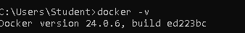 | Kiểm tra phiên bản docker
 | 2 | docker run hello-world | 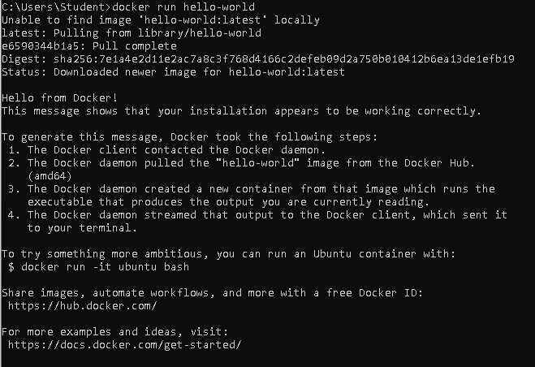 | Chạy image hello-world, chưa có thì pull về
 | 3 | docker pull nginx | 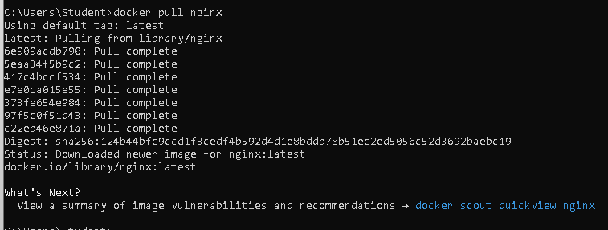 | Lấy image nginx từ hub.docker
 | 4 | docker images | 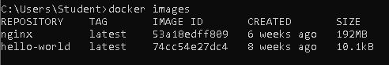 | Kiểm tra docker images
 | 5 | docker run -d nginx | 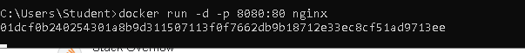 | Chạy nền
 | 6 | docker ps |  | Những container đang chạy
 | 7 | docker ps -a | 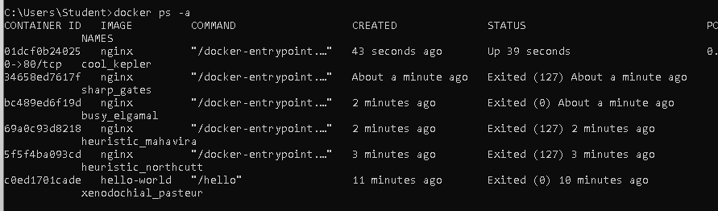 | Tất cả những container đã và đang chạy gồm trạng thái
 | 8 | docker logs <container_id> | 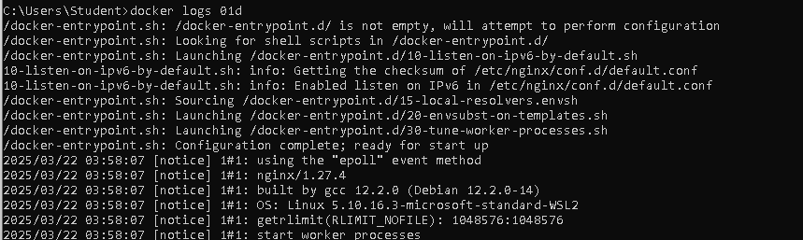 | Xem log của container
 | 9 | docker exec -it <container_id> /bin/sh | 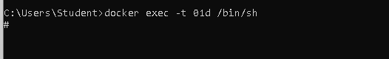 | Truy cập sh của container
 | 10 | docker stop <container_id> | 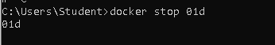 | Dừng container
 | 11 | docker restart <container_id> | 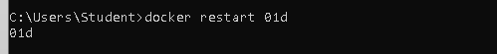 | Khởi động lại container
 | 12 | docker rm <container_id> | 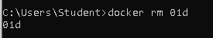 | Xóa container
 | 13 | docker container prune | 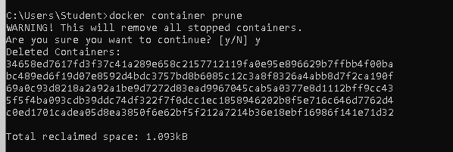 | Xóa tất cả container không sử dụng
 | 14 | docker rmi <image_id> | 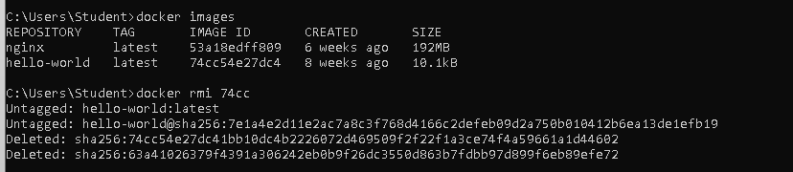 | Xóa image
 | 15 | docker image prune -a | 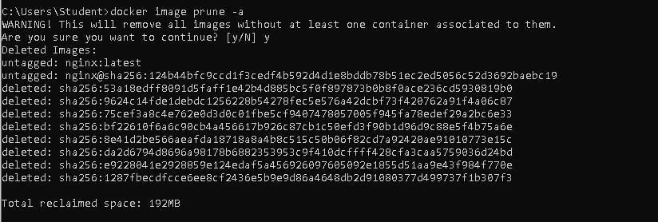 | Xóa những image không sử dụng bơi bất kì container nào
 | 16 | docker run -d -p 8080:80 nginx |  | Chạy nginx port 8080 dạng daemon
 | 17 | docker inspect <container_id> | 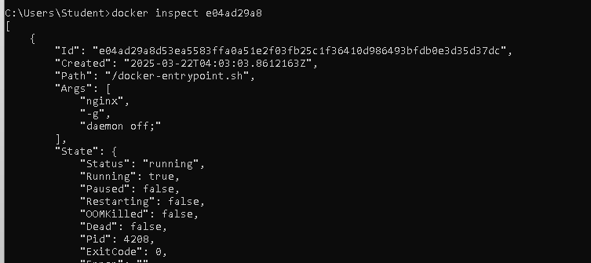 | Xem thông tin của container gồm các trạng thái,…
 | 18 | docker run -d -v mydata:/data nginx |  | Mount volume là thư mục mydata (ở máy thật) và /data ở docker
 | 19 | docker volume ls | 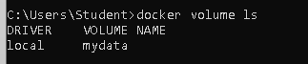 | Liệt kê những ổ
 | 20 | docker volume prune | 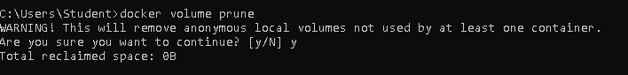 | Giải phóng ổ không sử dụng
 | 21 | docker run -d --name my_nginx nginx | 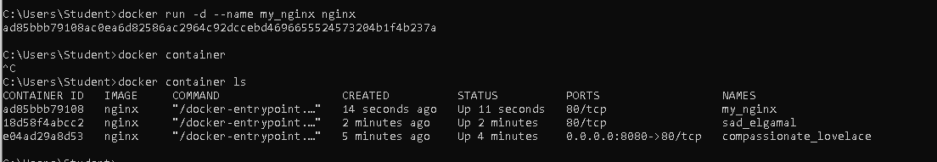 | Đặt tên cho container khi chạy thay vì để mặc định.
 | 22 | docker stats | 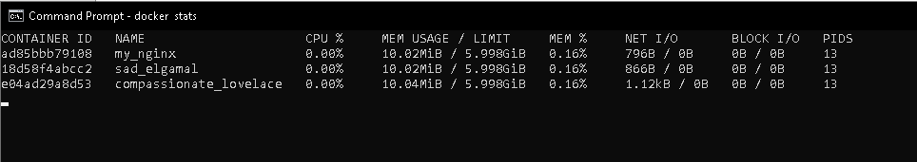 | Thống kê các tài nguyên như mem, cpu mà container đang dùng
 | 23 | docker network ls | 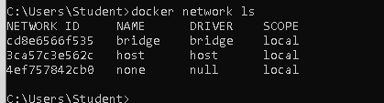 | Xem các network driver đang có
 | 24 | docker network create my_network |  | Tạo mạng tên my_network
 | 25 | docker run -d --network my_network --name my_container nginx | 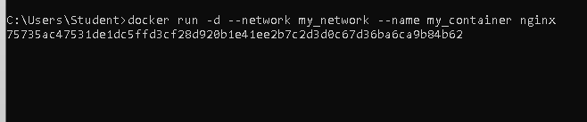 | Chạy nginx trên network my_network
 | 26 | docker network connect my_network my_nginx |  | Kết nối mạng my_network vào ny_nginx để cho nó giao tiếp với nhau
 | 27 | docker run -d -e MY_ENV=hello_world nginx |  | Chạy nginx với biến môi trường MY_ENV
 | 28 | docker logs -f my_nginx | 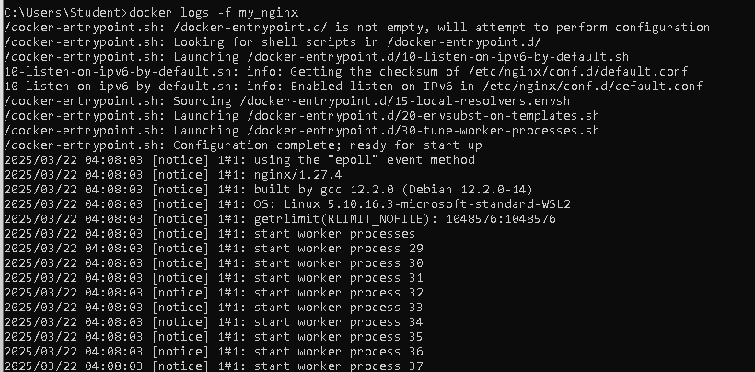 | Xem logs của mạng my_nginx theo thời gian thực
 | 29 | FROM nginx | 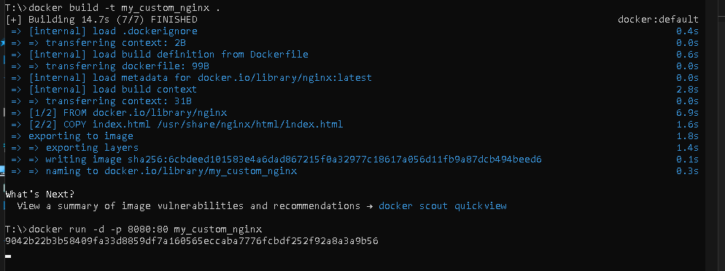 | Chạy dockerfile -> Copy index.html vào /usr/share/nginx/html/index.html sau đó build với tên my_custom_nginx  Chạy port 8080
 |  | COPY index.html /usr/share/nginx/html/index.html
 | 30 | docker build -t my_custom_nginx
 | 31 | docker run -d -p 8080:80 my_custom_nginx
Phần 2: |  | Thao tác với Dockerfile
 | Bài 1: Tạo Dockerfile chạy một ứng dụng Node.js đơn giản
 |  | Yêu cầu:
 |  | Viết Dockerfile để chạy một ứng dụng Node.js hiển thị "Hello, Docker!" trên cổng 3000. | FROM node:18  COPY app.js /usr/nodeapp/app.js  WORKDIR /usr/nodeapp/app.js  CMD ["node", "app.js"]  // app.js  const http = require("http");  const app = http.createServer((req, res) => {  res.end(  JSON.stringify({  status: 200,  message: "OK"  })  )  })  app.listen(3000, () => {  console.log("Server is running on port 3000")  })
 |  | Sử dụng node:18 làm base image.

